河北吴桥杂技艺术学校

2019年度中等职业教育质量报告

2019年12月
目录
1.学校基本情况 .......................................1
1.1学校概况 .........................................1
1.2学生情况 ........................................3
1.3教师队伍 ........................................3
1.4设施设备 ........................................4
2.学生发展............................................4
2.1学生素质 .........................................4
2.2在校体验 .........................................5
2.3资助情况 .........................................5
2.4分配就业质量......................................6
2.5职业特色发展......................................6
3.质量保障措施........................................7
3.1专业动态调整......................................7
3.2教育教学改革......................................7
3.3教师队伍培训......................................8
3.4规范管理..........................................9
3.5德育工作情况......................................12
3.6党建工作..........................................12
4．校团合作..........................................13
4.1校企合作开展情况和效果............................13
4.2学生实习情况......................................13
4.3集团化办学情况....................................13
5社会贡献............................................14
5.1技术技能人才培养..................................14
5.2社会服务..........................................15
5.3对口支援..........................................16
6.举办者履责..........................................17
6.1经费..............................................17
6.2政策措施..........................................17
7.特色创新...........................................18
7.1科学把握办学定位，提升人才培养效益................18
7.2深入发展校团合作，整合资源特色优势................19
8.主要问题和改进措施与保障............................20
8.1专业较单一，专业生源匮乏，与日益发展的社会不相适应.20
8.2高端杂技专业师资紧缺，与学校发展前景不相适应.......20
8.3保障机制...........................................21

2019年，我校在各级教育部门的关怀和指引下，坚持以习近平总书记提出的新时代中国特色社会主义思想为指导，围绕职业教育发展规划的标准和要求，坚持用党的教育和文艺方针为指导，以提高教育教学质量为抓手，以培养德才兼备的杂技人才为目的，不断改革创新，教书育人，不断探索新形势下办好杂技艺术教育的新路径，在学校硬件和软件建设方面，查找问题和不足，补齐短板。一年来，我校在招生就业、学员培训、基础设施提升、校园环境改变、外籍学员培训、对外文化交流合作等方面，均取得了良好的成绩。现报告如下：
1.学校基本情况
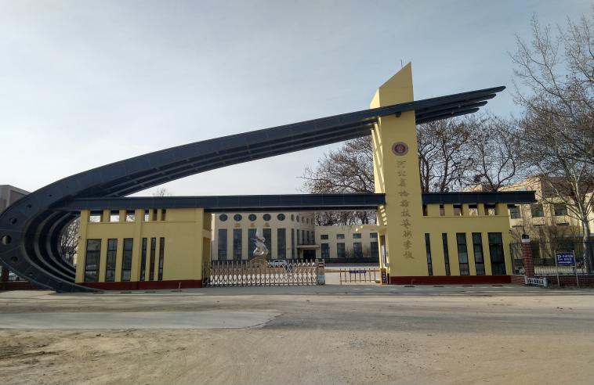
1.1学校概况
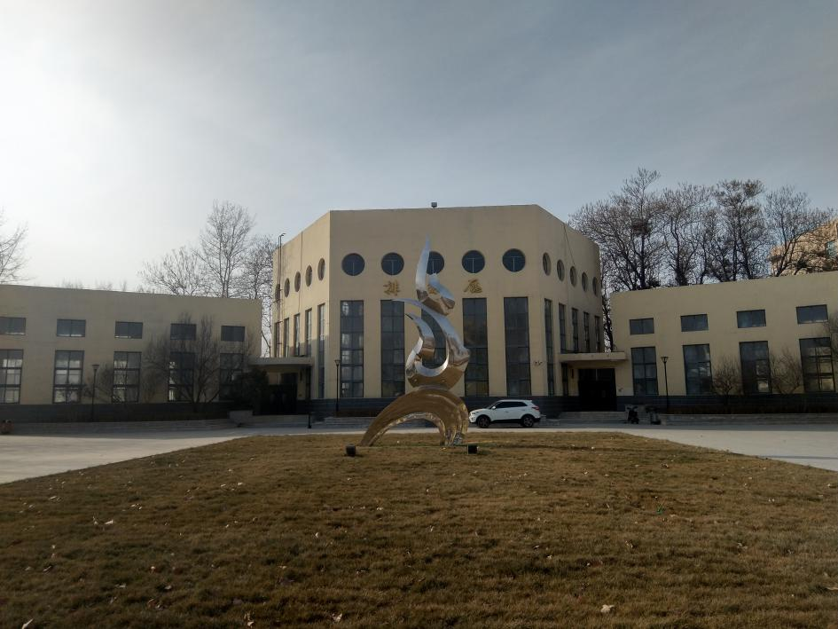
河北吴桥杂技艺术学校，是经省政府批准建立的国内最早的专门培养杂技人才的公办中等艺术学校。学校占地面积约99亩（新增33亩），总建筑面积26000多平方米，其中实训基地占地面积14500平方米，教学行政、办公用房建筑等总面积达12000平方米。校园路面铺设石板，硬化面积2000平米，办公教学实现网络和安全监控全覆盖。今年，投入200万元于350平米绿化，杂技专业实训灯光、道具等设施的提升投入50万元，学生公寓改造50万元，教学楼教学设施提升改造投入110万元。在全国杂技马戏类学校中，杂技与魔术的教学、训练场馆、科研楼、图书馆、信息化、阶梯教室、计算机房等建设设施位列一流。学校配套设施齐全，现有杂技排练厅两栋，教学行政楼一栋，学生公寓两栋，其中国际杂技培训中心楼，为准三星级公寓，专供国外杂技留学生和客座教授使用。学校有食堂2个，分别满足国内外学生的学习、训练、生活的全部需要。
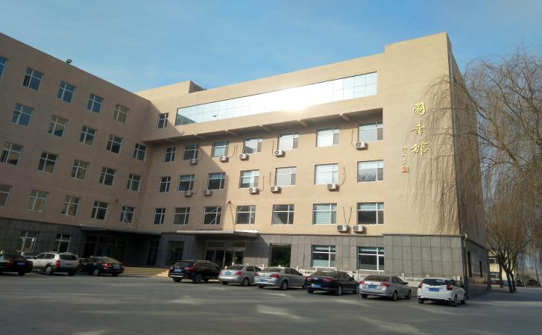
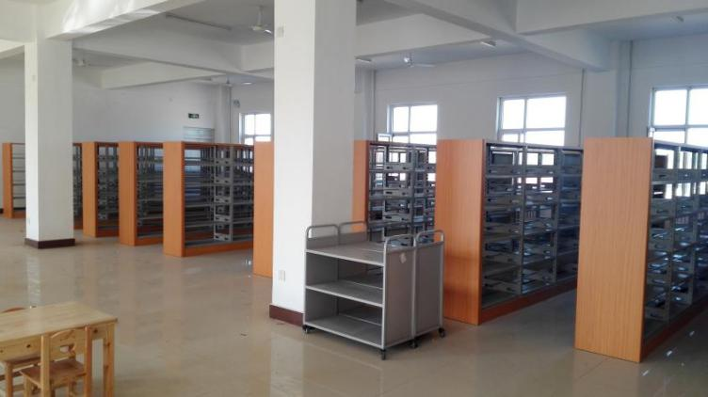
学校配备了电子阅览室、微机房、多功能厅排练厅，实训设备设施价值为80万元；图书室和学生阅览室一个，新增图书40000册。纸质图书达5.9万余册，电子图书10万册，新增杂技类图书200册。
1.2学生情况
2019年中专招生61人，毕业27人，现在学生245人（不含外籍杂技学员26人）。
学校学生主要从事杂技表演专业，为全国各大杂技团体输送人才，年龄结构（8-17岁）不同，每年的招生数量不一，导致每年毕业人数都有相应的浮动。
1.3教师队伍
坚持开门办学，走出去，请进来。为提升教学质量，外聘专家和客座教授26多人次，组织专业和文化教师外出参观学习、培训86多人次，参加各类师资培训班11次，在全县开展的杂技魔术进校园活动中，深入中小学指导的老师有40多人次。学校现有教师58人，其中专任教师47名，师生比例1:5。学校重视师资队伍建设，师资队伍结构不断优化，专任教师本科及以上比例为36%，高级职称10人，高级职称占比17%，与上一年相比无变化。
1.4设施设备
学校今年教学设施投入比去年增长约160万元（其中实训剧场50万元，新增图书及设备购置约23万元，教学设备87万元），生均教学设备12500元，比上年度提高7000元，生均纸质图书195册。

2.学生发展
2.1学生素质
对于学生综合素质的培养，新增武术课、杂技欣赏课、音乐欣赏课等，通过德育、班会、礼仪、法制讲座、国学教育、升国旗活动、文体竞技等有效活动，开展素质教育，丰富学生的文体活动内容。但部分学生缺乏理想信念、人生观和价值观倾向于享乐主义，部分学生纪律、法律意识较淡薄，需对这些学生加强思想道德教育。改善杂技教学的传统模式，改变重技艺、轻文化的现象，目前学生文化课和专业课合格率为98%以上，学生体质合格率为100%。
2.2在校体验
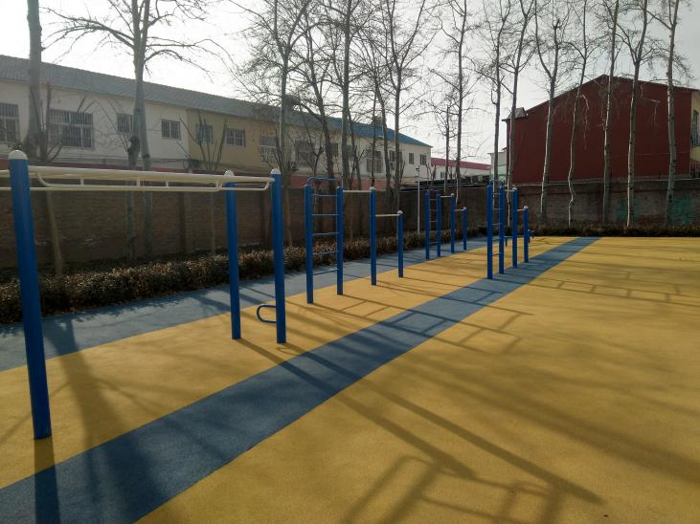
通过对学生及家长评教、座谈、问卷、个体谈话等形式，了解学生对学校工作的满意度。对学校理论学习的满意度90%，专业学习满意度98%，实习实训满意度100%（校园文化、社会活动参与的积极性高达97%以上），生活满意度93%，校园安全98%，毕业生对学校的满意度96%以上。
学校注重校园文化建设，定期开展各种类型的学生活动，住宿、用餐、洗澡等生活保障到位，学生满意度较高。
学生对杂技与魔术表演专业理论课的学习满意度较高，专业训练满意度高。
2.3资助情况
坚持“一切为学生服务，为家长着想”的思想，严格执行国家对中职学校贫困生资助标准，学校根据上级主管部门的要求，严格落实免学费和助学金工作，据规定做好学生资助工作。
2.4分配就业质量
坚持以就业为导向，积极推进团校一体化办学模式，改革教学思路，以人才培训质量为核心，以杂技团用人标准为尺度，适当调整学制和学时，突出基本功训练，确保教学科学化、规范化、标准化。学校2019年毕业生就业率为100%，对口就业率为100%，杂技学员供不应求，杂技人才培训趋势良好。
2.5职业特色发展
坚持文化自信，开展好“一带一路”文化项目建设，抓好内外杂技培训，推进中华文化走出去，推进杂技中职教育国际化，保护和传承杂技非物质文化遗产。筹建河北吴桥杂技艺术学校塞拉利昂分校，巩固埃塞俄比亚和老挝实训基地联合办学关系，并同河北大学、河北师范大学开展合作，接受河大研究生26名来学校实习，向非洲留学生传授中国文化，积极发挥杂技艺术的资源和优势，突出特长，开拓国际市场。坚持走国内培训和国际培训相结合的办学思路，推动中华杂技文化走出去项目建设，拓宽国际办学空间，借鉴国外杂技马戏学校的办学经验，做大做强留学生培训项目。与国外联合办学，建立良好的团校关系；杂技艺术和孔子文化相结合，在境外办好杂技培训机构和孔子课堂。
学校引导学生客观准确地制定自己的个人职业生涯规划，使学生逐渐形成科学、合理的职业期望，有利于发扬自身优势，扬长避短，顺利走上工作岗位并能很快适应和发挥个人潜力。同时引导学生认识自我，按照自己的这些特点来进行职业选择，充分认识自己对将来的职业选择和倾向。学校还重视就业后的再规划，使学生的岗位适应能力和迁移能力得到提升。
3.质量保障措施
3.1专业动态调整
为了更好促进吴桥杂技文化产业的发展，提升旅游事业发展速度，弘扬杂技艺术，加快杂技教育事业的发展，在沧州，沧州市人民政府出台了“振兴杂技计划”，每年投入支持杂技艺术发展基金1000万元，在我校基础上建立了“沧州职业技术学院吴桥杂技学院”。在吴桥，积极配合“工业强县、杂技兴县”发展吴桥全域旅游的战略。
学校坚持就业为导向，对现有专业，由杂技表演专业增加了魔术表演专业和杂技民族事务专业，为旅游景区培育应用型人才，拓宽了杂技爱好者的专业就业面。
学校严格执行文化部、教育部制定的《中等杂技学校指导性教学计划》、《杂技行业人才需求与专业设置》及《杂技专业目录修订》规定的公共课、文化课、专业课程建设，并根据市场需求，适当调整课程和专业。
3.2教育教学改革
开展杂技魔术进校园活动，和县教育局联合，同59所县内中小学开展联谊杂技教学活动，普及杂技魔术知识，弘扬和传承杂技艺术，保护国家杂技非物质文化遗产。从2010年开始加大改革力度，学校积极探索与市场接轨的开放式办学模式，先后与广州、上海、北京等地达成合作办学意向。学校内部也进行了人事制度和分配制度的改革，充分引入竞争机制和激励机制，采用竞争上岗、优化组合、岗位业绩与收入挂钩等制度，充分发挥现有教师队伍的潜力。此外，还聘请了国内杂技界的多位专家。作为我校的客座教授，经常邀请他们来校讲学，有力促进了学校教学水平的提高。在招生、培训、人才就业、科研教学等方面，形成了一套完整的体系。多年来，国家、省、市各级政府部门对学校取得的成绩给予了充分肯定，也给予了很高的荣誉。省政府和市政府还多次授予学校河北省文艺振兴奖和市长特别奖。
3.3教师队伍培训
充分利用国家艺术发展基金对杂技专业人才的培训机会，制定了常年的培训计划，分门别类，以骨干专业教师为培养重点，优化教师队伍，以点带面，全面发展。先后派人员到北京杂技学校、杭州职业艺术学院、北京舞蹈学院、河北艺术职业学院、珠海职业学院、山东省艺术学校、河北大学等建立学习交流机制。学校师资队伍建设主要以结构调整为主，加强重点专业优秀教师团队建设、加强“双师型”教师队伍建设、加强科研团队建设。努力建立一支“素质优良、结构合理、精干高效、充满活力、勇于实践、敢于创新、相对稳定”的师资队伍。通过选送教师进修、杂技赛事观摩、学习考察、举办杂技理论班训班等途径，加强对教师队伍的培养。本学年教师省、市级参加培训率为92%，教师培训课时完成率为100%。本学年投入培训经费6万元，培训人次上升到48次。
3.4规范管理
彻底改变传统办学模式，克服技艺和文化不平衡发展的不良倾向，改变过去团带班的培训模式，按照科学化、规范化、系统化的标准办学，采取走出去、请进来方法，全年聘请客座教授和专家学者授课30多人次，派出学习观摩36人次。学校特别重视教学管理的现代化、科学化和规范化建设。编制了符合杂技艺术教育特点的一系列教学管理文件，通过不断地补充，完善形成了学校《河北吴桥杂技艺术学校管理制度汇编》，它涵盖教学工作的每个环节，实施效果良好。
学校建立了完善的激励竞争机制和教学质量保障体系， 制定了《教学常规检查工作制度》、《学校教学事故认定与处理办法暂行规定》等相关制度。常规教学中按照有关制度进行管理，对违反纪律和规定的教师和学生及时进行处理和教育。
实行校长监管制度，深入一线，强化督导意识，以督评教、以督促教。学校组织相关领导、专家、教研组长进行督导、督学、督教，组织学生评教，教学督导深入班级听课、检查、指导，并将每学期听课结果进行总结，由教学管理部门存档。
加强教学动态管理，除坚持日常的常规教学检查外，学校每学期的期初、期中、期末都进行教学大检查。对教师的备、讲、批、考等各个教学环节进行检查考核，由教学督导室、教师、学生、科室领导根据考核指标进行评测打分，考核结果与教师评优评先、岗位聘用挂钩。
学生管理工作坚持德育为首，认真制定每学生、每学期的德育工作计划和实施方案，办好德育宣传栏。创新每周“国旗下主题演讲”活动，精心设计每一次爱国主义和革命传统教育活动。定期邀请优秀毕业生返校宣讲优秀事迹等等。进一步深化和完善“全程跟踪管理”模式。
明确后勤岗位职责，落实分层负责、分类包干、责任到人的管理制度，坚持服务育人宗旨，强化责任意识和服务意识，提高后勤服务质量；合理使用经费，努力改善办学条件，健全校舍校产管理制度，统筹规划校园，搞好美化、绿化、净化和环境卫生工作；加强学校勤工俭学项目、基地、校办产业的建设和管理，对学生进行劳动习惯和劳动技能培养，促进学生全面发展。
建立健全各项财务制度，执行财务支出“一支笔”审批制度、“大额支出报批制”、“财务收支两条线管理制度”和学校财务收支公开制等；合理控制财务支出，做到量入为出，落实保安全、保运转、保发展的基本目标，促进资金的规范使用和有序流动；建立和完善校舍维修改造、公用经费保障、贫困生救助等管理办法，保证杂技专业教育经费保障机制的顺利实施。
成立学校安全管理机构，明确各类人员管理职责，健全各种安全工作管理制度，签定各类人员安全责任书；定期开展安全知识讲座，抓好师生安全知识和安全防范自救技能的教育，开展安全应急预案演练、强化师生交通安全、消防安全和大型活动安全管理；进行安全隐患排查和校园周边环境治理，消除校内外的各种安全隐患，杜绝由于学校管理不善造成的师生伤亡事故；认真做好师生矛盾排查调处和危险物品收缴；加强对学校食品卫生工作的管理，杜绝食物中毒事件发生；切实加强安全保卫工作，增强防火、防盗、防电、防毒、防流行性传染病、防溺水、防交通事故、防地质灾害、防打架斗殴等安全事故的发生，确保学校安全和无事故发生，争创“平安校园”。
3.5德育工作情况
学校重视德育工作，德育课程严格按省教育厅课程设置的相关要求实施，注重校园文化建设和文明风采活动的开展。利用特定纪念日开展相关的主题教育活动，同时结合学校学生的特点开展各种类型的活动，通过这些有意义的活动，规范学生的行为，提高学生的素质，培养学生的高尚情操，树立正确的人生观、道德观，弘扬正义，使学生健康成长。校园文化面积由去年的530平方米增加到810平方米。
3.6党建工作
认真学习十八大以来党的一系列政策，特别是十九大以来的路线、方针政策及习近平讲话精神，学习党章内容，深入贯彻国家中职学校发展的一系列指示精神。学校党支部紧紧围绕学校中心工作，以创建“创新型”基层党组织为目标，开展各项党建工作。“以人为本”抓好支部自身建设，今年发展党员3名，通过特色党课活动，进行党员党性修养教育，促使全体党员始终保持思想上的先进性，始终坚持党内生活的原则性，始终为人们群众做表率。
4．校团合作
4.1校企合作开展情况和效果
投资50万元完成舞台灯光改造项目，组织实习队伍开展好实训基地建设，赴深圳、江苏、北京等地开展学生顶岗实习，积累舞台实践经验。积极开展教学科研创新活动，创作编排20多个优秀节目，完成了北京房山区十渡惠民演出活动，京津冀两次展演及北京杂技团的演出任务。积极参与专业人员培训工作，组织人员参加了2018年第四届上海国际杂技艺术教育论坛，对我国杂技艺术教育的未来，提出了我们观点和想法。2018年11月，参与中国杂技家协会《中等专业学校教学指导性计划（杂技类）》的修订。
4.2学生实习情况
学校重视每年的学生实习情况，做到实习有制度、有计划、有落实、有总结，明确实习指导教师职责，每学期进行五次的定期实习巡视。学校为每位参加实习学生落实了相关保险，使学生在实习期间的安全有了保障。
4.3集团化办学情况
2019年我校继续开展津京冀一体化合作，与南京杂技团、武汉杂技团、沧州市杂技团、吴桥杂技大世界、北京杂技团等十家杂技团体持续合作，走集团化办学的路子。
5社会贡献
5.1技术技能人才培养
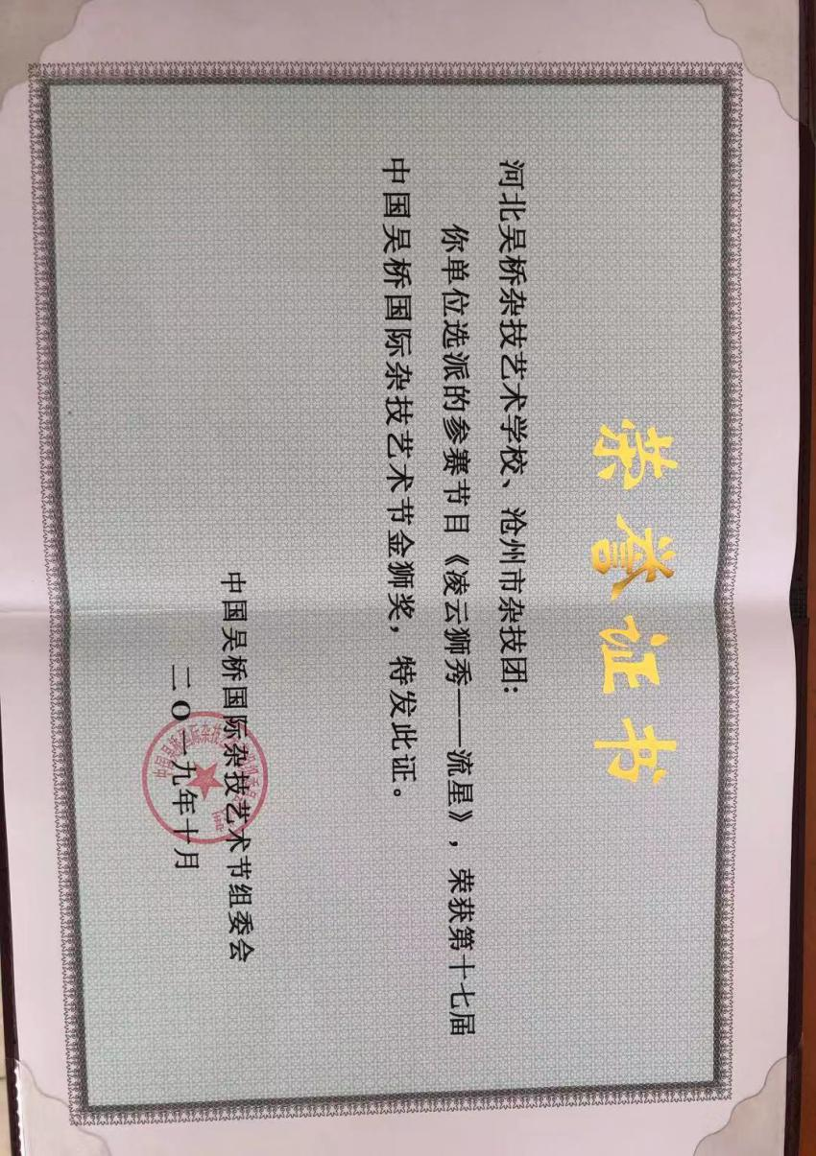
2019年，我校独立编排的《凌云狮秀—流星》继第十五届之后再次荣获第十七届中国吴桥国际杂技艺术节金狮奖，精彩的表演也迅速登上了直通春晚的舞台，将于今年春晚和大家见面。第十四届非洲杂技学员培训班编排的一台晚会，在吴桥汇演成功，得到文化部、商务部及外交使馆国际友人的高度赞誉。在致力于培养一流杂技人才的同时，学校还花大力气抓好杂技艺术创新，精心打造杂技精品节目。曾参加中外杂技大赛30余次，获金银铜奖30多项。2017年《窗花—女子柔术》京津冀杂技汇演比赛金奖，2013年11月，学校创作的《童梦——独轮车技》节目在第九届文华奖全国杂技（魔术）比赛中荣获银奖；2014年，又荣获第十一届武汉国际杂技艺术节芳草杯金奖。2015年11月，第十五届中国吴桥国际杂技艺术节上，我校独立编排的《秦俑魂—独轮车技》节目，力压群雄，荣获金奖第一的好成绩，为我国、河北、沧州争得了很高荣誉。
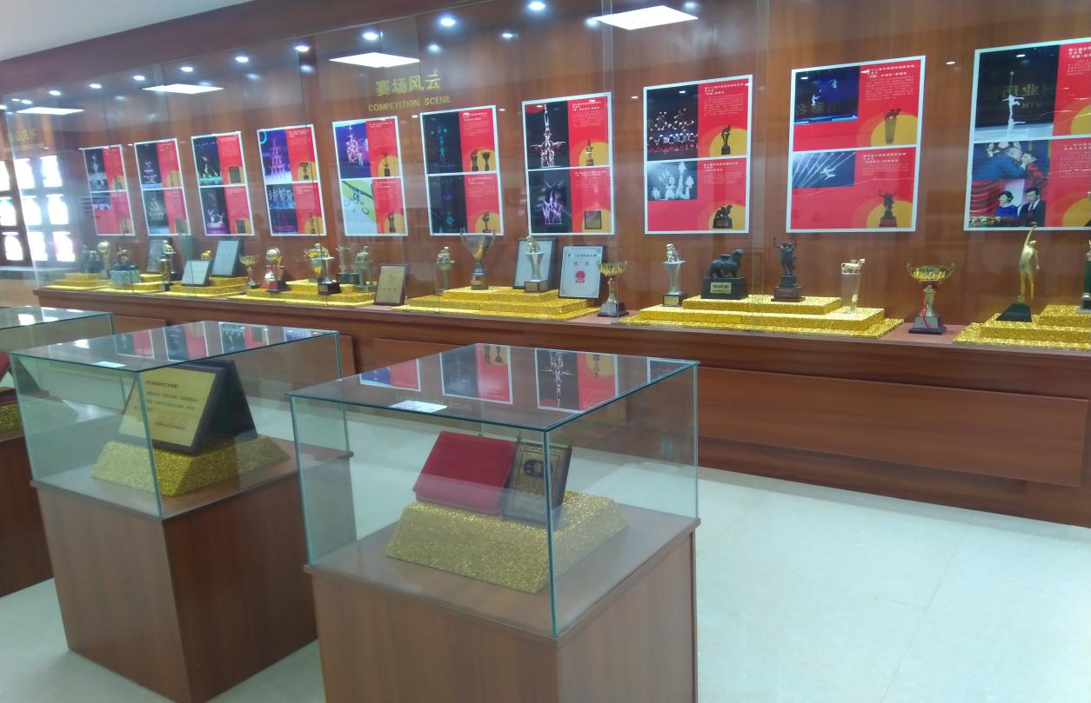

5.2社会服务
学校全年为中央电视台《中华情》栏目、沧州电视台《杂技大舞台》、河北杂技频道《非洲杂技学员在吴桥》、中国杂技家协会在深圳举办的首届《杂技绝技绝活》、京津冀杂技研讨会提供节目。今年完成了沧州旅发大会期间的演出和录制活动，参加河北大学校际演出达45场。配合当地有关部门，完成文化下基层、文化进社区、杂技文化进校园达到50多场。开展文化传承活动次数增加了26次。

为了保证教学质量，培养一流的杂技人才，在教学过程中，既注重学生专业技能的提高又强调文化、艺术素质的全面培养，因此学校的毕业生整体素质都比较高，深受全国各杂技团体的青睐。毕业生就业率年年都是百分之百，而且是供不应求。
5.3对口支援
学校本年度和北京杂技团、天津杂技团、南京杂技团、银川等省级杂技团体合作，建立校团合作关系。与吴桥县教育局合作，开展“杂技魔术进校园”活动，编写三套杂技校本课程，让近万名青少年认识杂技、练习杂技、普及对杂技的认知水平，让杂技在普教校园文化中生根发芽，让杂技深入扎根于大众日常。
6.举办者履责
6.1经费
2019年我校教育经费总收入1691.0672万元，其中财政经费收入为1591.0672万元，中央资金100万元 。2019年度生均拨款1000元。经费主要用于数字校园提升、图书购置、实训设施设备购置、增加教学设备、部分校舍维修和改造及改善学生伙食方面投入。
6.2政策措施
2019年我校共有教职工81人，其中在编教职工58人，占71.6%；在编教职工中专任教师47人，占在编教职工数的81%。
学校对原有《学校岗位职责与规章制度汇编》内容进行全面梳理，并充分发动教职员工参与讨论，逐步修订并完善了各项规章制度，形成新版《河北吴桥杂技艺术学校制度汇编》，内容涉及学校管理的各个方面，从教育教学到后勤保障的每个教职工岗位，从教职工的“岗位职责”到“工作制度”，都有明确的规定和要求。完备、系统、规范、易操作成为该《制度汇编》的重要特色。《制度汇编》把学校各项工作纳入规范化的管理轨道，思路清晰，目标明确，从而摆脱了随意性的“人治”状况，走向有严密组织管理、有一整套综合的和分工细致的制度化模式。今年新编写了《河北吴桥杂技艺术学校安全管理制度汇编》，装订成书，规范学校安全管理工作。同时，为保证制度的实施，学校还制订了考勤、考绩检查评比、奖优惩劣等配套办法和措施，真正做到工作有计划、落实有措施、检查有记载、成果有评价。
学校围绕 “全面提质”的新要求，进一步确立“制度立校、精致管理”的思想，通过形成符合学校发展的科学化、规范化的管理制度，强化学校内部管理，向管理要质量，向管理要效率。通过制度，规范教育教学，力争把教育教学做到最佳的状态，努力提升办学质量和管理水平。
7.特色创新
7.1科学把握办学定位，提升人才培养效益
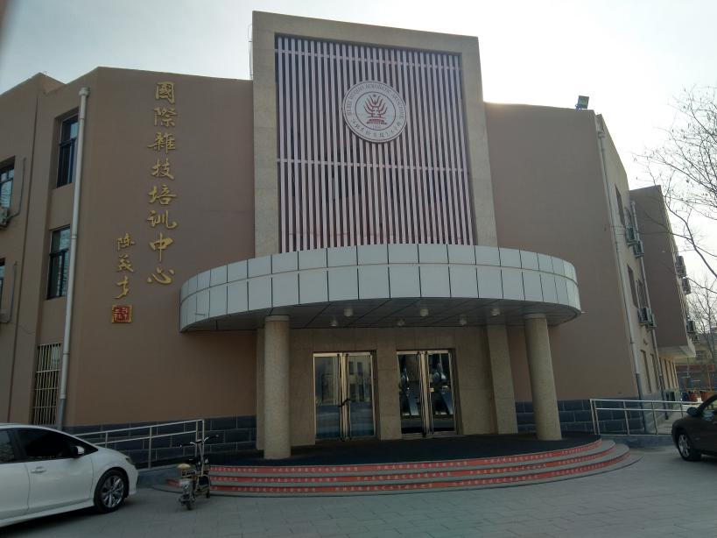
积极争取政府财政支持，正常教学经费每年呈现递增趋势，基础设施项目、创作编剧项目不断增加，外籍杂技学员培训工作得到了商务部、文化部的支持，每年有30名左右来自非洲的杂技学员到校进修学习。各项规章制度健全，十分到位，确保了学校各项工作的正常运行。经过多年办学经验的积累，我校在招生、培训、创新、教学科研、理论研究方面，形成了一套完整的教育体系，走在了全国同类行业之首。特别是2017年我校独立编创的《中国功夫-水流星秀》，荣获了第十六、十七届中国吴桥国际杂技艺术节的金狮奖荣誉奖，充分展示了杂技教学成果，突出了学校在杂技教学中的特色和实力，赢得了国内外杂技界人士的好评。
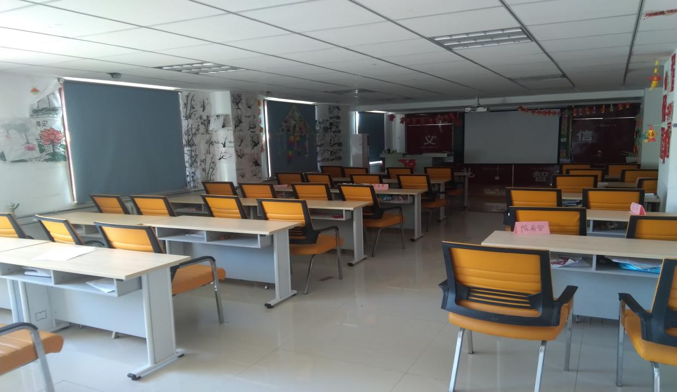
7.2深入发展校团合作，整合资源特色优势
2019年，我校全面深化与沧州杂技团和吴桥县杂技团的多层次合作，参照北京职教联盟的合作模式，吸纳一校两团主要负责人、专家和业务骨干，设立“一校两团艺术创作室”，发挥学校艺术研发师资力量较为雄厚的优势，统筹研究指导市县两团节目和剧目发展，实现艺术创作资源的共享；输送学校优秀学员到两团工作，共同发展节目，实现校团学员、演员、教练等演出人才资源的共享；整合节目资源，取长补短，分工合作，共同开发国内外演出市场，实现市场资源的共享；全市杂技资源一盘棋，统筹使用政府专项扶持资金，实现发展政策的共享。通过政策、市场、人才和技术的共享共建，加快全市杂技优质资源整合步伐。一是加强人才队伍建设，助力行业高质量发展。
8.主要问题和改进措施与保障
8.1专业较单一，专业生源匮乏，与日益发展的社会不相适应
专业结构的调整需要综合考虑软硬件设施、教学师资等多种因素，杂技与魔术表演专业性比较强，受社会发展、经济建设、就业多元化、独生子女等方面的影响，杂技的普及率越来越低，导致生源短缺，招生质量受到一定的影响。我校开展校级联合办学，调整专业设置，提升学历层次；与全国知名大团合作，走校团合作之路，更新办学理念，提升学校生源质量，拓宽学生就业渠道。
8.2高端杂技专业师资紧缺，与学校发展前景不相适应
近年来，我校与北京舞蹈学院、天津体育大学、河北大学、河北师范大学签订师资培训意向，调整专业师资结构，将运动、体操、武术、戏曲、舞蹈专业人才同杂技专业师资培训紧密结合，培养高端杂技师资，补充学校的专业教学师资力量。并争取市人社部门的理解和支持，自主招收专任教师。
8.3保障机制
建立教学质量提升领导小组，坚持以人才培养为中心任务，树立质量第一的办学理念，制定120特色学校质量提升项目计划；争取政府财力支持和社会力量资助的财政保障体制；有专人负责，完成教学整改任务，查找缺点和不足，改变不足之处。

